## Введение

### Наименование программы

*Наименование – «Алгоритм обработки строк».*

### Краткая характеристика области применения

*Программа предназначена к применению в профильных подразделениях на объектах Заказчика.*

## Основания для разработки

### Основание для проведения разработки

*Основанием для проведения разработки является задание преподавателя. Задание утверждено самим заказчиком (преподавателем) и организацией – РГППУ. Дата утверждение документа – 01.09.2018г.*

### Наименование и условное обозначение темы разработки

*Наименование темы разработки – «Разработка программы для обработки строк».*

*Условное обозначение темы разработки (шифр темы) – «Str-01».*

*Изображение:*

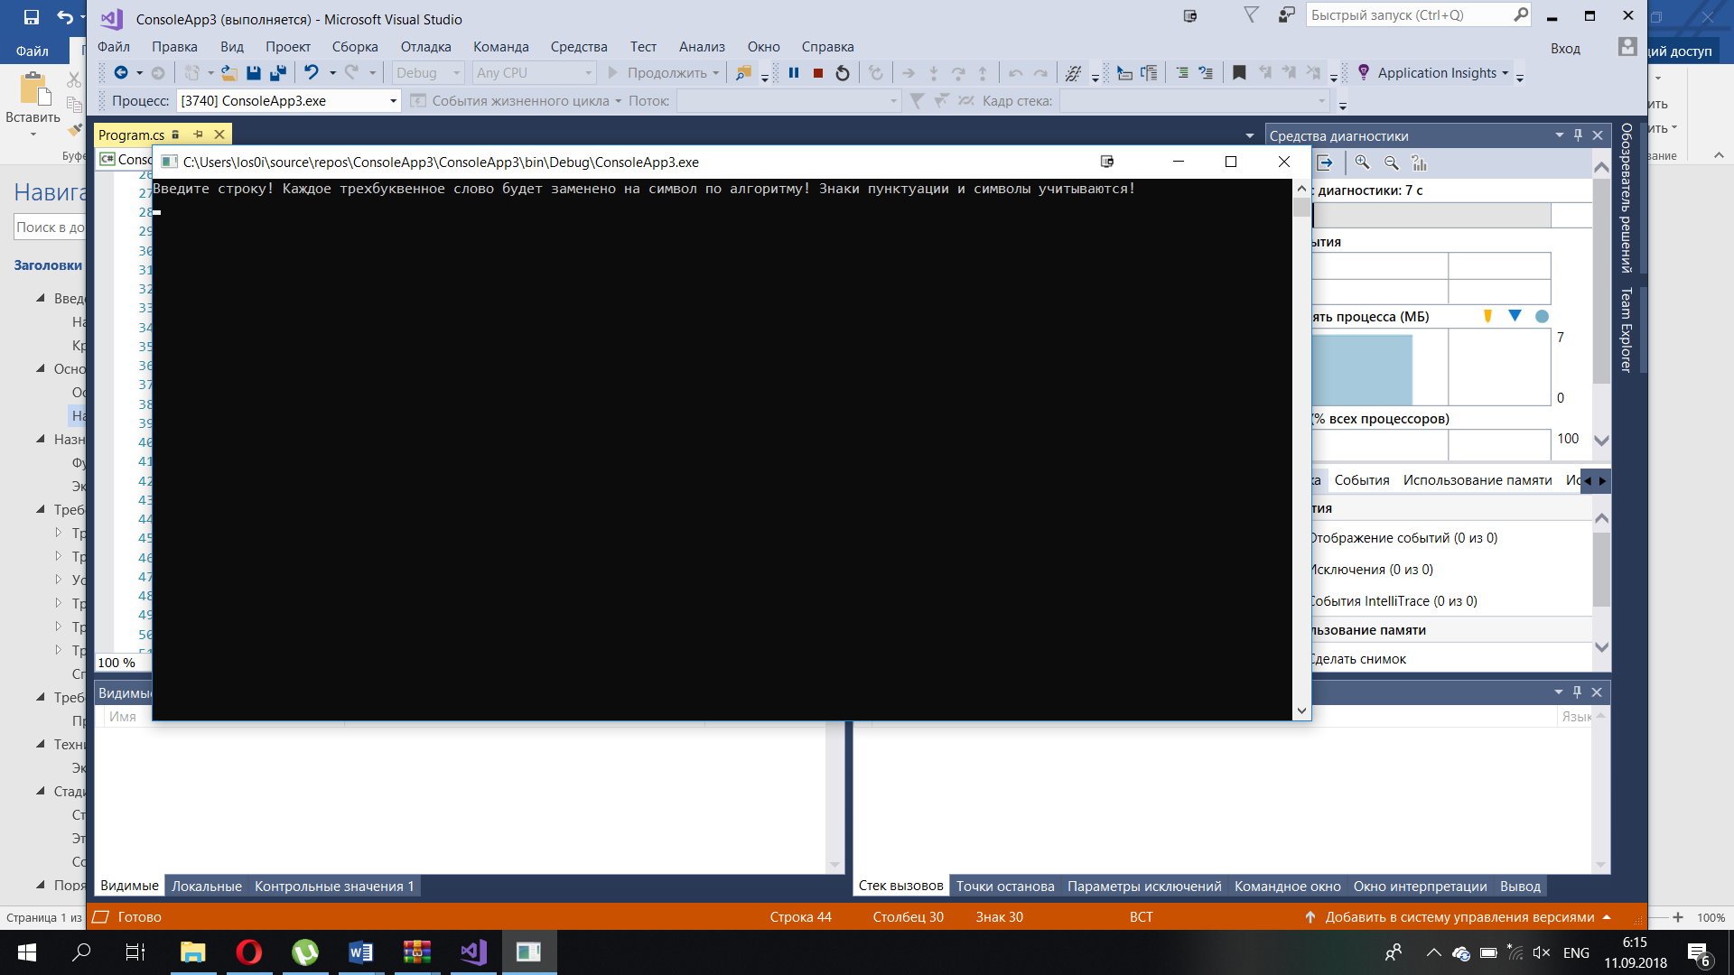

## Назначение разработки

### Функциональное назначение

*Функциональным назначением программы является предоставление пользователю возможности автоматической обработки слов в строке: приложение заменяет все трехбуквенные слова на символ, код которого равен среднему арифметическому кодов букв, входящих в замененное слово.*

*Достаточно консольного приложения с интуитивно-понятными комментариями для пользователя. Либо полноценное приложение с простым интерфейсом: полем для ввода и формой для вывода результата.*

### Эксплуатационное назначение

*Программа должна эксплуатироваться в профильных подразделениях на объектах Заказчика.*

*Конечными пользователями программы должны являться сотрудники профильных подразделений объектов Заказчика.*

## Требования к программе или программному изделию

### Требования к функциональным характеристикам

#### Требования к составу выполняемых функций

*Программа должна обеспечивать возможность выполнения перечисленных ниже функций:*

1. *Поиск слов, состоящих из трёх символов.*
2. *Получение кода каждого символа.*
3. *Нахождение среднего арифметического полученных значений.*
4. *Обратное преобразование в символ, с последующей его заменой в строке.*

#### Требования к организации входных и выходных данных

*Входные данные программы – это строка из слов, которая будет обработана по заданному алгоритму.*

*Выходные данные программы – это строка из слов, уже обработанная по алгоритму.*

#### Требования к временным характеристикам

*Требования к временным характеристикам программы не предъявляются.*

### Требования к надежности

*Требования к надежности программы не предъявляются.*

#### Требования к обеспечению надежного (устойчивого) функционирования программы

*Требования к обеспечению надежного (устойчивого) функционирования программы не предъявляются.*

#### Время восстановления после отказа

*Отказы программы исключены. Возможно только «аварийное выключение».*

#### Отказы из-за некорректных действий оператора

*Отказы программы исключены. Любой введенный символ будет обработан. При вводе пустого значения, программа проинформирует пользователя и запустит алгоритм снова.*

### Условия эксплуатации

#### Климатические условия эксплуатации

*Программа будет прекрасно работать от плюс 5 до плюс 35 °C при относительной влажности 90% и атмосферном давлении 462 мм.рт.ст., поскольку такие условия приблизительно соответствуют условиям эксплуатации современных компьютеров* ***непромышленного*** *исполнения.*

#### Требования к видам обслуживания

*Требования к видам обслуживания не предъявляются.*

#### Требования к численности и квалификации персонала

*Количество персонала, требуемого для работы программы, должно составлять в количестве одного человека (конечный пользователь программы – оператор).*

*Конечный пользователь программы (оператор) должен обладать практическими навыками работы с консольным приложением, либо экранными формами для корректного заполнения.*

#### Требования к составу и параметрам технических средств

*В состав технических средств должен входить IBM-совместимый персональный компьютер (ПЭВМ), включающий в себя:*

1. *Процессор Pentium-1000 с тактовой частотой, ггц – 2.0.*
2. *Оперативную память объемом 250 МБ.*

### Требования к информационной и программной совместимости

#### Требования к информационным структурам и методам решения

*Требования к информационным структурам и методам решения не предъявляются.*

#### Требования к исходным кодам и языкам программирования

*Исходные коды программы должны быть реализованы на языке С#. В качестве интегрированной среды разработки программы должна быть использована среда Microsoft Visual Studio 2010.*

#### Требования к программным средствам, используемым программой

*Системные программные средства, используемые программой, должны быть представлены лицензионной локализованной версией операционной системы.*

#### Требования к защите информации и программ

*Требования к защите информации и программ не предъявляются.*

## Требования к программной документации

### Предварительный состав программной документации

*Состав программной документации должен включать в себя:*

1. *Техническое задание.*
2. *Спецификацию программы.*
3. *Программу и методики испытаний.*
4. *Руководство системного программиста.*
5. *Руководство оператора.*
6. *Описание работы программы.*

## Технико-экономические показатели

### Экономические преимущества разработки

*Экономическими преимуществами разработка программы не обладает. Аналоги не известны, эффективнее пользоваться созданным продуктом.*

## Стадии и этапы разработки

### Стадии разработки

*Разработка должна быть проведена в три стадии:*

1. *Рабочее проектирование.*
2. *Внедрение.*
3. *Сопровождение.*

### Этапы разработки

*На стадии разработки технического задания должен быть выполнен этап разработки, согласования и утверждения настоящего технического задания.*

*На стадии рабочего проектирования должны быть выполнены перечисленные ниже этапы работ:*

1. *Разработка программы.*
2. *Разработка программной документации.*
3. *Испытания программы.*

*На стадии внедрения должен быть выполнен этап разработки - подготовка и передача программы.*

### Содержание работ по этапам

*На этапе разработки технического задания должны быть выполнены перечисленные ниже работы:*

1. *Постановка задачи.*
2. *Определение и уточнение требований к техническим средствам.*
3. *Определение требований к программе.*
4. *Определение стадий, этапов и сроков разработки программы и документации на неё.*
5. *Выбор языков программирования.*
6. *Согласование и утверждение технического задания.*

*На этапе разработки программы должна быть выполнена работа по программированию (кодированию) и отладке программы.*

*На этапе разработки программной документации должна быть выполнена разработка программных документов в соответствии с требованиями ГОСТ 19.101-77 с требованием п. Предварительный состав программной документации настоящего технического задания.*

*На этапе испытаний программы должны быть выполнены перечисленные ниже виды работ:*

1. *Разработка, согласование и утверждение программы и методики испытаний.*
2. *Проведение приемо-сдаточных испытаний.*
3. *Корректировка программы и программной документации по результатам испытаний.*

*На этапе подготовки и передачи программы должна быть выполнена работа по подготовке и передаче программы и программной документации в эксплуатацию на объектах Заказчика.*

## Порядок контроля и приемки

### Виды испытаний

*Приемо-сдаточные испытания должны проводиться на объекте Заказчика в сроки.*

*Приемо-сдаточные испытания программы должны проводиться согласно разработанной (не позднее такого-то срока) Исполнителем и согласованной Заказчиком Программы и методик испытаний.*

### Общие требования к приемке работы

*На основании Протокола проведения испытаний Исполнитель совместно с Заказчиком подписывают Акт приемки-сдачи программы в эксплуатацию.*